EKIPNO NATJECANJE IZ MATEMATIKE 2014.

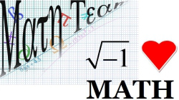

U petak, 9.svibnja, naša škola je sudjelovala na Festivalu matematike. Kao i prošle godine, predstavljale su nas jedna ekipa u kategoriji Omikron (5. i 6. razredi) i jedna ekipa u kategoriji Omega (7. i 8. razredi). Novost je što im se ove godine pridružila i jedna ekipa u kategoriji Alfa (3. i 4. razredi).

EKIPA ALFA
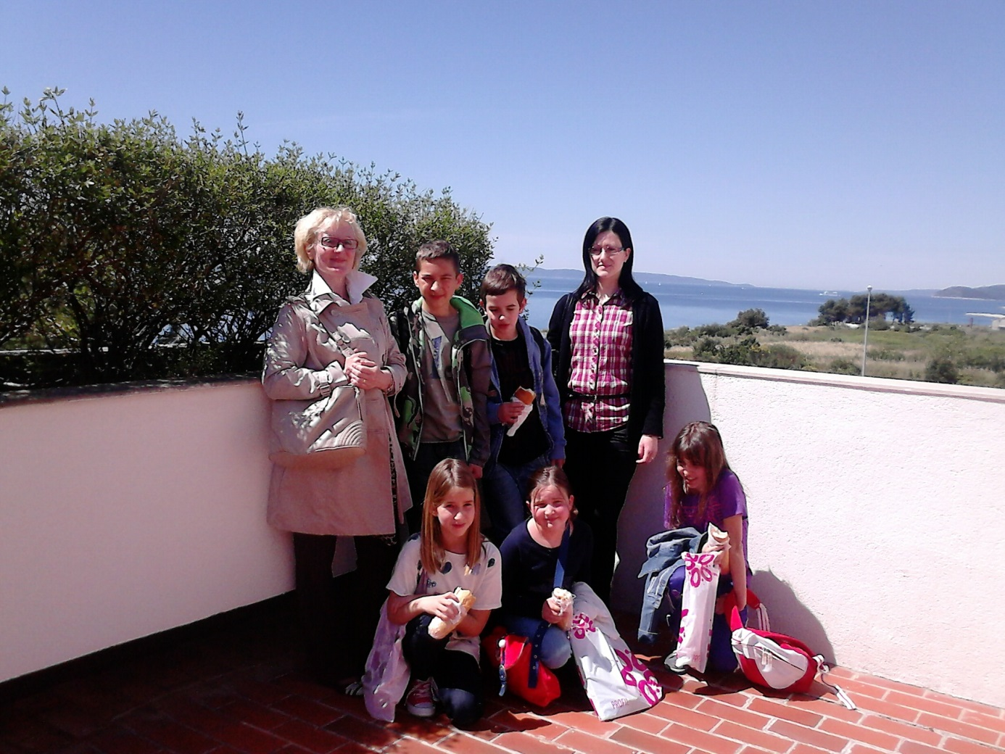
Andrea Anđelković (4.d), Ivan Tomaš (4.c), Sanja Tadić (3.e) i Lovre Pazinović (3.b)

EKIPA OMIKRON
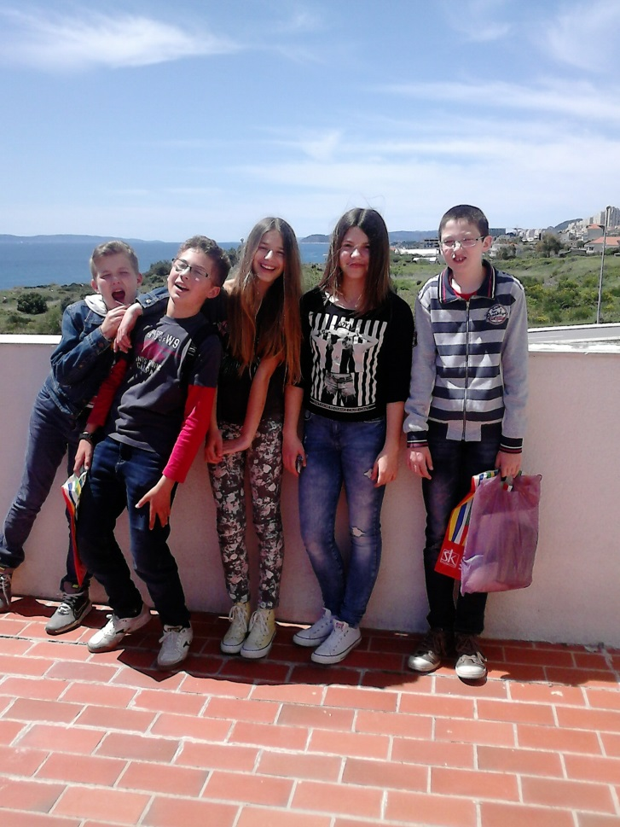
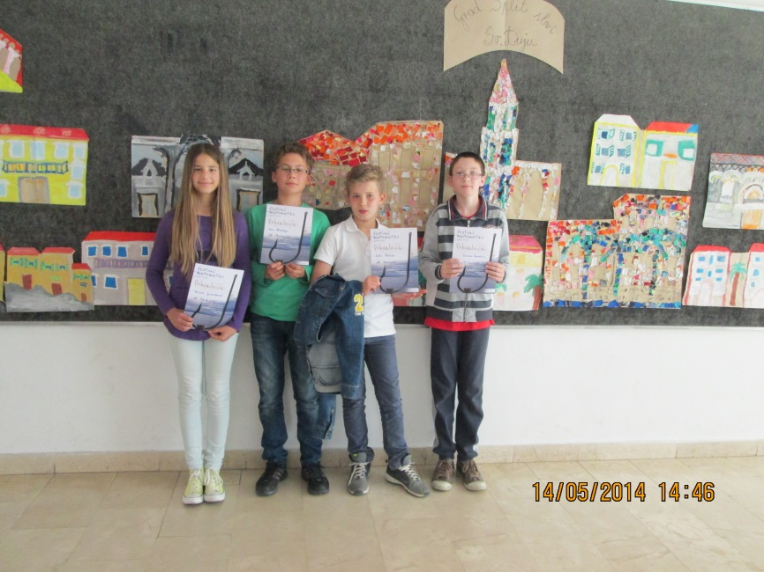

Leo Štroliga (6.a)
Bruna Jurasović (6.b)
Denis Asanović (5.a)
Niko Čakić (5.a)

EKIPA OMEGA
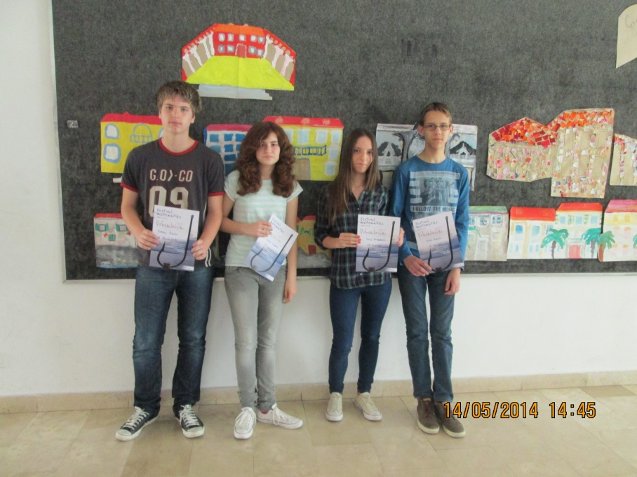
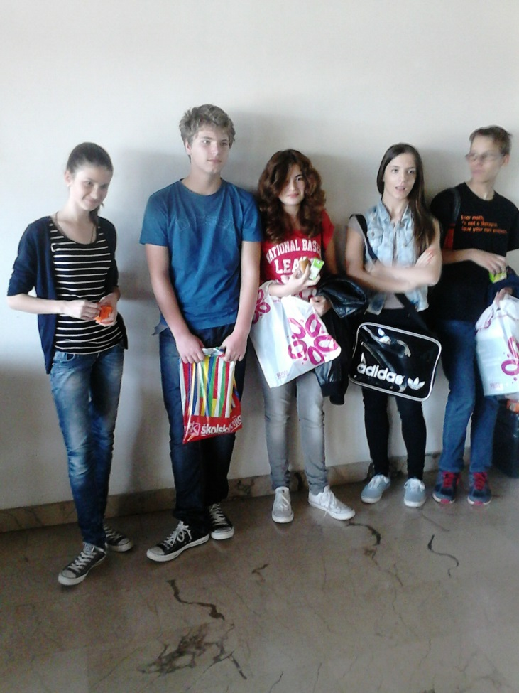

Nikola Udovč (8.b)
Marija Dragošević (8.b)
Filip Firić (7.a)
Marija Vukosav (7.a)

Učenici su dostojno predstavili našu školu i dobro se zabavili.
Čestitamo svim ekipama na sudjelovanju i zahvaljujemo im na njihovom trudu i zalaganju. Računamo na njih i slijedeće godine!
